

PAUTA ACTIVIDADES: UTILIZAR PROCEDIMIENTOS ESCRITOS PARA EFECTUAR ADICIONES Y SUSTRACCIONES CON FRACCIONES

Ejercicio 1) Realizar adiciones de fracciones con denominadores diferentes
Ejemplo: Para representar la adición de las fracciones y se dibujan dos rectángulos y se dividen en partes iguales cada uno de ellos. Luego se dividen ambos rectángulos en la misma cantidad de cuadritos. Así se puede juntar las áreas y contar los cuadritos.
El proceso de subdividir las áreas se refleja en las fracciones con denominador 12. Subdividir ambas áreas en las duodécimas partes significa amplificar las fracciones al denominador común 12
+ = + = + =

Realiza de la misma manera las siguientes adiciones de fracciones. Primero determina el denominador común y anótalo en la casilla abajo.
a) + = = =

b) + = = =

c) + = = =

d) + = = =

e) + = = =

+
+

24

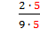 + 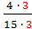

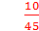 +

45

+

+

40

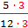 +
+

36

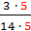 + 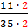
+

70

Ejercicio 2) Representar sustracciones de fracciones con denominadores diferentes

a) Las siguientes imágenes han sido divididas en partes iguales. Relaciona las áreas verdes A y B con las fracciones correspondientes.

A B A → B →

b) Marca con lápices de colores en el rombo C, el área A y el área B.

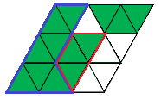
C

El área C tiene el contorno celeste.

c) Expresa las áreas A y B en relación a la nueva subdivisión del rombo.

A → B →

d) Quita del área A un área que tiene el mismo tamaño que el área B y expresa el área restante C con la fracción correspondiente.

C →

e) Expresa todo el proceso realizado con las áreas a través de la sustracción de fracciones.

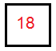
Denominador común:

Ejercicio 3) Realizar sustracciones de fracciones con denominadores diferentes

-

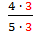 -

a) - = = =

b) - = = =
-
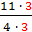 -

-
-
c) - = = =

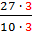 - 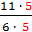
-
d) - = = =

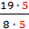 -

-
e) - = = =

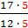 - 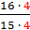
-

f) - = = =

Elaborado por: Hans Dieter Sacher

Corregido por: Ministerio de Educación, Chile

